PENYULUHAN MENGELOLA STRES DALAM MENINGKATKAN PRESTASI BELAJAR MAHASISWA DI KAMPUS
SEKOLAH TINGGI ILMU EKONOMI INDONESIA JAKARTA

Rutinaias Haholongan¹, Fadil Herjamy², Fadli Ghiyats Pertama Putra³, Maldino Gigir⁴
Sekolah Tinggi Ilmu Ekonomi Indonesia Jakarta
Alamat Korespondensi : Jl. Kayu Jati Raya No.11A, Rawamangun, Kec. Pulo Gadung, Kota Jakarta Timur, Daerah Khusus Ibukota Jakarta 13220
E-mail: ¹⁾rutinaias@stei.ac.id , ²⁾ fadiljemy91@gmail.com, ³⁾fadlighiyats11@gmail.com,
⁴⁾maldinoo.gigir@gmail.com

Abstrak

Stres akademik adalah tantangan umum bagi mahasiswa STIE Jakarta, yang sering dihadapkan pada tuntutan tinggi dan tekanan sosial. Kurangnya kemampuan dalam mengelola stres dapat mengurangi fokus dan motivasi belajar, menghambat pencapaian akademis, dan membuat mahasiswa merasa kurang kompetitif setelah lulus. Oleh karena itu, penyuluhan tentang manajemen stres sangat diperlukan untuk membantu mahasiswa menghadapi tantangan ini.Kegiatan penyuluhan di STIE Indonesia Jakarta bertujuan memberikan pemahaman tentang pengelolaan stres untuk meningkatkan prestasi belajar. Langkah-langkahnya meliputi identifikasi peserta, pemilihan lokasi, dan penyusunan materi. Penyuluhan akan mencakup pemahaman tentang stres, dampaknya, serta teknik manajemen waktu. Metode ini dirancang untuk memberikan keterampilan praktis dalam mengatasi stres di kalangan mahasiswa.hasil penyuluhan menunjukan bahwa masih banyak peserta yang belum memiliki pemahaman yang baik tentang pentingnya manajemen stres dalam kehidupan akademik mereka, tetapi materi yang disampaikan membantu meningkatkan pemahaman mereka.Penyuluhan tentang pengelolaan stres di Sekolah Tinggi Ilmu Ekonomi Indonesia Jakarta mengungkapkan bahwa stres yang tidak dikelola dapat menghambat prestasi belajar mahasiswa. Sumber stres umumnya berasal dari tekanan akademis dan masalah pribadi. Dengan pemahaman yang baik, mahasiswa dapat menjaga keseimbangan emosional dan psikologis, serta lebih produktif melalui strategi coping seperti manajemen waktu dan teknik relaksasi.

Kata kunci: Stres, Prestasi belajar, mahasiswa, stie Indonesia jakarta

Abstract
Academic stress is a common challenge for STIE Jakarta students, who are often faced with high demands and social pressures. Lack of ability to manage stress can reduce focus and motivation to learn, hinder academic achievement, and make students feel less competitive after graduation. Therefore, counseling on stress management is needed to help students face these challenges. The counseling activity at STIE Indonesia Jakarta aims to provide an understanding of stress management to improve learning achievement. The steps include identifying participants, selecting locations, and preparing materials. The counseling will include an understanding of stress, its impact, as well as time management techniques. This method is designed to provide practical skills in coping with stress among university students.The results of the counseling showed that many participants still did not have a good understanding of the importance of stress management in their academic lives, but the material presented helped improve their understanding. Counseling on stress management at the Indonesian College of Economics Jakarta revealed that unmanaged stress can hinder student learning achievement. Sources of stress generally come from academic pressures and personal problems. With a good understanding, students can maintain emotional and psychological balance, and be more productive through coping strategies such as time management and relaxation techniques.

Keywords: Stress, Learning achievement.students, stie Indonesia jakarta

1. PENDAHULUAN
Stres akademik merupakan salah satu faktor yang sering dihadapi oleh mahasiswa, terutama di lingkungan perguruan tinggi. Di kampus STIE Indonesia Jakarta, yang berfokus pada bidang ekonomi dan bisnis, mahasiswa dihadapkan pada tuntutan akademik yang tinggi, tumpukan tugas, serta tekanan dari lingkungan sosial. Semua faktor ini dapat berdampak negatif pada prestasi belajar dan kesehatan mental mahasiswa. Sehingga kurangnya kemampuan dalam mengelola stres dapat mengurangi fokus dan motivasi belajar yang dapat menghambat pencapaian akademis
Dalam hal ini, mahasiswa sering kali tidak memiliki kemampuan untuk mengatasi stress akademik. Mereka dapat merasa stres dan kurang kompetitif di tempat kerja setelah lulus karena tidak memiliki strategi manajemen stres yang baik (Hawari,2004). Oleh karena itu, intervensi yang tepat sangat diperlukan, salah satunya melalui program penyuluhan tentang mengelola stres. Stres adalah respon tubuh yang tidak spesifik terhadap setiap kebutuhan yang terganggu, suatu fenomena universal yang terjadi dalam kehidupan sehari-hari dan tidak dapat dihindari, setiap orang mengalaminya, stres memberi dampak secara total pada individu yaitu terhadap fisik, psikologis, intelektual, sosial dan spiritual, stres dapat mengancam kesimbangan fisiologis (Priyoto, 2014)
Mengelola stress adalah suatu program untuk melakukan pengontrolan atau pengaturan stress dimana bertujuan untuk mengenal penyebab stress dan mengetahui tehnik-tehnik mengelola stress, sehingga orang lebih baik dalam menguasai stress dalam kehidupan dari pada dihimpit oleh stress itu sendiri. Mengelola stres dengan baik adalah keterampilan penting yang harus dimiliki oleh setiap mahasiswa. Stres yang dikelola dengan tepat justru dapat memberikan dorongan positif untuk meningkatkan fokus dan motivasi dalam belajar. Dengan demikian, mahasiswa tidak hanya mampu menghadapi berbagai tantangan akademik, tetapi juga dapat mencapai prestasi yang lebih optimal.
Prestasi belajar merupakan tingkat kemanusiaan yang dimiliki siswa dalam menerima, menolak, dan menilai informasi-informasi yang diperoleh dalam proses belajar mengajar. Prestasi belajar seseorang sesuai dengan tingkat keberhasilan sesuatu dalam mempelajari materi pelajaran yang dinyatakan dalam bentuk nilai setelah mengalami proses belajar (Safitri, 2016)
Menurut Slameto, Prestasi belajar siswa dipengaruhi oleh dua faktor utama yaitu faktor internal adalah faktor yang timbul dari dalam diri individu itu sendiri, diantaranya adalah minat, bakat, motivasi dan tingkat intelegensi. Faktor yang kedua yaitu faktor eksternal adalah segala bentuk pengaruh yang datang dari luar diri dan mempengaruhi kegiatan belajar seseorang, diantaranya adalah keluarga, sekolah dan faktor sosial (Salsabila, 2020). Proses belajar mengajar yang efisien akan sangat berpengaruh terhadap tingkat keberhasilan siswa yang dinyatakan dengan prestasi belajar. Prestasi belajar merupakan hasil penilaian atas kemampuan, kecakapan dan keterampilan-keterampilan tertentu yang dipelajari selama masa belajar (Riyani et al., 2008)
Penyuluhan ini bertujuan untuk memberikan pemahaman kepada mahasiswa STIE tentang pentingnya manajemen stres dalam kehidupan akademik mereka. Dengan pengelolaan stres yang baik, diharapkan mahasiswa dapat mencapai keseimbangan antara kesehatan mental dan performa akademik, sehingga dapat berprestasi lebih baik dan menjadi individu yang lebih produktif di lingkungan kampus maupun di masyarakat. Penyuluhan mengelola stres di STIE Indonesia Jakarta merupakan upaya yang sangat relevan dan strategis dalam menciptakan lingkungan akademik yang sehat dan produktif. Diharapkan melalui program ini, mahasiswa dapat lebih tangguh dalam menghadapi tekanan akademik dan sosial, serta mampu meraih prestasi yang lebih baik di masa mendatang.

2. METODE PELAKSANAAN
Tujuan dari kegiatan penyuluhan ini adalah untuk memberikan pemahaman kepada mahasiswa STIE Indonesia Jakarta tentang cara mengelola stres yang dapat berdampak positif pada prestasi belajar mereka. Untuk mencapai tujuan ini, langkah-langkah berikut telah disusun :

Identifikasi Peserta : Menentukan jumlah peserta penyuluhan dengan mengundang mahasiswa di Kampus STIE Indonesia Jakarta.

Tempat dan Waktu Pelaksanaan : Kegiatan penyuluhan akan dilaksanakan di ruang kelas yang memadai STIE Indonesia Jakarta yang cukup menampung peserta.

Materi Penyuluhan
Materi akan disampaikan melalui penyuluhan yang meliputi :
- Materi 1 : Pemahaman Stres
Menjelaskan apa itu stres, faktornya, dan dampaknya terhadap kesehatan mental dan prestasi akademik. serta bagaimana cara untuk mengelola stress dalam meningkatkan prestasi.
- Materi 2 : Mengelola Stress Dalam Meningkatkan Prestasi Akademik
Menjelaskan cara mengelola stres dan bagaimana mengambil langkah-langkah yang tepat untuk mengelola stres dengan cara yang sehat untuk meningkatkan prestasi.
Metode kegiatan penyuluhan ini bertujuan untuk memberikan pemahaman dan keterampilan praktis dalam mengelola stres di kalangan mahasiswa. Berikut adalah langkah-langkah pelaksanaan yang di implementasikan :

Tahap Persiapan : Melakukan survei awal untuk mengidentifikasi kebutuhan mahasiswa terkait pengelolaan stres, menentukan lokasi penyuluhan dan menyusun materi yang akan disampaikan.

Tahap Pelaksanaan Penyuluhan : Pada tahap ini, pertama-tama dilakukan penjelasan mengenai konsep dasar stres dan dampaknya. Sesi ini difokuskan untuk memberikan pemahaman mendasar tentang stres, baik dari segi individu maupun akademis kedua, sesi ini pemahaman difokuskan pada konsep manajemen waktu dan prioritas.

Metode :
- Metode Penyuluhan : Metode ini dipilih untuk memberikan materi dan penjelasan tentang pengelolaan stres secara komprehensif.

3. HASIL DAN PEMBAHASAN
Kegiatan penyuluhan mengenai Mengelola Stres Dalam Meningkatkan Prestasi Belajar dilaksanakan untuk Mahasiswa Sekolah Tinggi Ilmu Ekonomi Indonesia Jakarta. Acara ini berlangsung pada tanggal 23 Oktober 2024, di Ruang Kelas Kampus STEI Jakarta. Sebagian besar peserta tidak memiliki pemahaman dasar yang tepat tentang Mengelola Stres dalam Meningkatkan Prestasi Belajar sebelum penyuluhan.

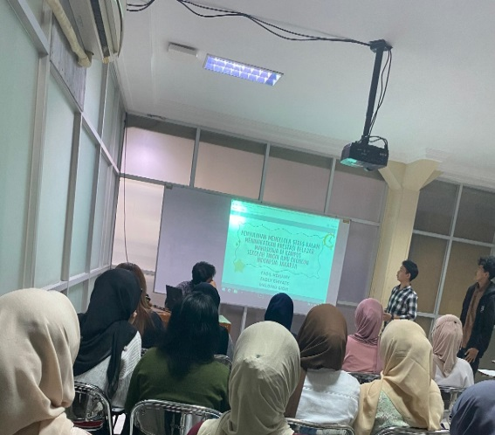

Gambar 1.
Pemaparan Materi stres

Acara dimulai pada pukul 10.00 WIB,dibuka oleh Ibu Rutinaias Haholongan,S.E,M.M menyampaikan sambutan dan menyemangati peserta yang hadir untuk mengikuti kegiatan ini dengan penuh kesungguhan dan komitmen hingga selesai.Kemudian Dilanjutkan materi pelatihan yang disampaikan dioleh Fadli Ghiyats Pertama Putra dan Fadil Herjamy, menyampaikan materi awal. Materi yang diberikan bertujuan untuk memastikan para peserta memahami apa itu Stres, dampaknya, faktor – faktor dan juga cara mengelola Stres dengan baik. Stres merupakan peristiwa – peristiwa fisik maupun psikologis yang dipersepsikan sebagai ancaman potensial terhadap gangguan fisik maupun psikologis. Stres juga bias dipahami sebagai tekanan, ketegangan atau gangguan yang bersumber dari eksternal dan dirasakan tidak menyenangkan. Stres memiliki beberapa dampak, yaitu (Haholongan,2018).:
- Penurunan Fokus dan Konsentrasi
Stres yang berkepanjangan dapat mengganggu kemampuan seseorang untuk fokus. Ketika stres melanda, pikiran sering kali penuh dengan kekhawatiran dan tekanan, sehingga sulit bagi mahasiswa untuk berkonsentrasi pada tugas akademik. Akibatnya, waktu belajar yang seharusnya produktif terbuang percuma karena pikiran terpecah, sehingga prestasi akademik ikut terpengaruh.
- Kelelahan Mental dan Fisik
Stres tidak hanya memengaruhi pikiran, tetapi juga tubuh. Mahasiswa yang mengalami stres berat mungkin merasa kelelahan secara mental dan fisik, meskipun secara fisik tidak banyak beraktivitas. Rasa lelah ini bisa disebabkan oleh kurang tidur, kecemasan, atau tekanan yang terus-menerus. Kelelahan mental membuat mahasiswa sulit berpikir jernih, sementara kelelahan fisik dapat menyebabkan kurang energi untuk mengikuti aktivitas belajar atau tugas akademik, yang pada akhirnya menurunkan produktivitas belajar.
- Gangguan Kesehatan yang Berdampak pada Kinerja Akademik
Stres yang tidak dikelola dengan baik dapat memicu berbagai masalah kesehatan, seperti gangguan tidur, sakit kepala, gangguan pencernaan, hingga penyakit kronis seperti hipertensi. Kondisi kesehatan yang memburuk ini berpotensi membuat mahasiswa sering absen dari kuliah, kurang optimal dalam mengikuti ujian, atau tertinggal dalam tugas-tugas akademik. Secara keseluruhan, gangguan kesehatan ini menurunkan kemampuan mahasiswa untuk berprestasi secara maksimal di kampus.
Dengan memahami dampak-dampak ini, mahasiswa diharapkan lebih sadar akan pentingnya mengelola stres dengan baik agar tidak mengganggu proses belajar dan prestasi akademik mereka.

Terdapat beberapa faktor yang menyebabkan stres yaitu :
- Akademik: Tugas Berat, Ujian, dan Nilai
Mahasiswa sering kali menghadapi beban akademik yang berat. Tugas-tugas yang menumpuk, tenggat waktu yang ketat, serta persiapan ujian yang memerlukan konsentrasi tinggi bisa menyebabkan tekanan. Ekspektasi untuk mendapatkan nilai yang baik juga memicu stres, terutama jika mahasiswa merasa kesulitan memahami materi atau tidak mampu memenuhi standar akademik yang ditetapkan. Hal ini membuat mahasiswa merasa terbebani dan mengalami tekanan akademik yang berkelanjutan.
- Sosial: Interaksi dengan Teman dan Dosen
Interaksi sosial di lingkungan kampus, baik dengan teman sebaya maupun dosen, bisa menjadi sumber stres. Mahasiswa mungkin mengalami kesulitan beradaptasi dengan dinamika pertemanan atau kelompok belajar, merasa tidak diterima, atau mengalami konflik interpersonal. Di sisi lain, hubungan dengan dosen juga bisa menjadi pemicu stres, terutama jika mahasiswa merasa kurang mendapatkan bimbingan yang diperlukan atau kesulitan dalam berkomunikasi dengan dosen. Tekanan sosial ini bisa membuat mahasiswa merasa cemas atau terisolasi.
- Finansial: Biaya Kuliah dan Kebutuhan Sehari-hari
Masalah keuangan adalah salah satu faktor utama yang menyebabkan stres pada mahasiswa. Biaya kuliah yang tinggi, ditambah dengan kebutuhan sehari-hari seperti makan, transportasi, dan tempat tinggal, sering kali membuat mahasiswa kesulitan dalam mengatur keuangan mereka. Beberapa mahasiswa mungkin harus bekerja paruh waktu untuk mendukung biaya kuliah mereka, yang justru menambah beban dan mengurangi waktu belajar. Stres akibat keuangan ini bisa berujung pada kecemasan yang berkepanjangan dan memengaruhi kinerja akademik mereka.
- Pribadi: Masalah Keluarga
Masalah-masalah pribadi seperti konflik dalam keluarga atau hubungan percintaan yang tidak harmonis juga dapat menjadi penyebab stres yang signifikan. Mahasiswa yang mengalami ketegangan dalam kehidupan keluarga, seperti perceraian orang tua atau masalah ekonomi keluarga, mungkin merasa terbebani secara emosional.
Memahami faktor-faktor ini membantu mahasiswa lebih peka terhadap kondisi diri sendiri, sehingga mereka dapat mengambil langkah-langkah yang tepat untuk mengelola stres dengan cara yang sehat. Stres merupakan respons alami tubuh terhadap berbagai tuntutan atau tekanan yang dihadapi (Haholongan et all, 2024). Mengelola stres dengan baik dapat membantu menjaga kesehatan mental dan meningkatkan fokus serta produktivitas, terutama bagi mahasiswa yang menghadapi berbagai tantangan akademis. Berikut adalah penjelasan mengenai cara mengelola stres dengan baik melalui pola hidup sehat, manajemen waktu, dan teknik relaksasi:
- Pola Hidup Sehat: Olahraga, Tidur Cukup, dan Makan Sehat
Pola hidup sehat sangat penting dalam mengelola stres. Mahasiswa yang menjaga kesehatan fisiknya cenderung lebih mampu menghadapi tekanan akademik dan sosial. Berikut langkah-langkah dalam pola hidup sehat :
- Olahraga: Aktivitas fisik seperti berlari, berenang, atau yoga dapat membantu meredakan ketegangan dan memproduksi hormon endorfin, yang dikenal sebagai "hormon bahagia." Olahraga rutin juga dapat meningkatkan energi dan membantu tubuh lebih siap menghadapi stres.
- Tidur Cukup: Tidur yang berkualitas dan cukup (7-9 jam per malam) memungkinkan tubuh dan pikiran untuk beristirahat. Kurang tidur dapat meningkatkan tingkat stres dan mengurangi kemampuan untuk fokus serta menyelesaikan tugas dengan baik.
- Makan Sehat: Asupan makanan yang seimbang sangat penting untuk menjaga kesehatan fisik dan mental. Konsumsi makanan yang kaya nutrisi, seperti sayuran, buah-buahan, protein, dan karbohidrat kompleks, dapat membantu tubuh lebih kuat dalam menghadapi stres. Hindari makanan berlemak tinggi, kafein berlebihan, atau makanan cepat saji, yang dapat meningkatkan kecemasan.
- Manajemen Waktu: Tips Mengatur Waktu Belajar, Tugas, dan Istirahat
Salah satu penyebab utama stres pada mahasiswa adalah kurangnya manajemen waktu yang efektif. Berikut beberapa tips untuk mengatur waktu dengan baik :
- Buat Jadwal Harian: Atur jadwal belajar, waktu mengerjakan tugas, dan waktu istirahat secara seimbang. Gunakan kalender atau aplikasi manajemen waktu untuk memastikan semua tugas dan aktivitas terorganisir dengan baik.
- Prioritaskan Tugas: Identifikasi tugas mana yang paling penting dan perlu diselesaikan lebih dulu. Gunakan metode prioritas seperti matriks Eisenhower (penting vs. mendesak) untuk membantu menentukan tugas mana yang harus segera diselesaikan.
- Istirahat yang Cukup: Jangan terlalu memaksakan diri. Beri waktu untuk istirahat setelah belajar atau menyelesaikan tugas. Istirahat sejenak (misalnya 5-10 menit setiap 1 jam belajar) dapat membantu menyegarkan pikiran dan meningkatkan konsentrasi.
- Teknik Relaksasi: Meditasi, Pernapasan Dalam, Mindfulness
Teknik relaksasi adalah cara efektif untuk mengurangi ketegangan dan kecemasan yang berhubungan dengan stres. Beberapa metode yang bisa diterapkan oleh mahasiswa antara lain :
- Meditasi : Meditasi adalah cara yang bagus untuk menenangkan pikiran. Dengan duduk diam dan memusatkan perhatian pada napas atau pikiran positif, mahasiswa dapat meredakan kecemasan dan mendapatkan ketenangan batin. Meditasi juga membantu meningkatkan kesadaran diri.
- Pernapasan Dalam : Teknik pernapasan dalam (deep breathing) dapat membantu mengendalikan stres secara cepat. Tarik napas dalam-dalam melalui hidung, tahan beberapa detik, lalu keluarkan perlahan melalui mulut. Teknik ini mengurangi respons tubuh terhadap stres dan memperlambat detak jantung.
- Mindfulness : Mindfulness adalah praktik kesadaran penuh yang melibatkan fokus pada momen saat ini, tanpa menghakimi. Dengan berlatih mindfulness, mahasiswa dapat belajar untuk mengendalikan respons emosional mereka terhadap situasi yang menekan, sehingga mengurangi kecemasan dan stres.
Dengan menggabungkan pola hidup sehat, manajemen waktu yang efektif, serta teknik relaksasi, mahasiswa dapat mengelola stres dengan lebih baik dan meningkatkan kesejahteraan secara keseluruhan, yang pada akhirnya berdampak positif pada prestasi akademik mereka.

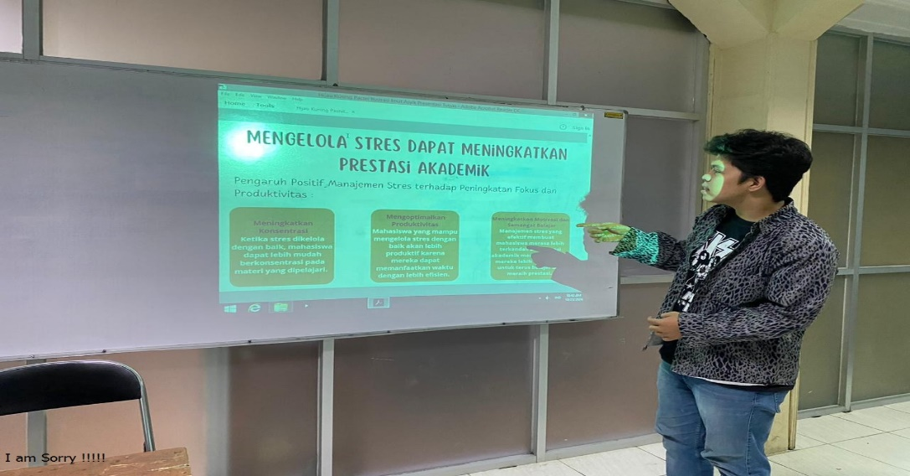

Gambar 2.
Pemaparan materi Mengelola Stress Dalam Meningkatkan Prestasi Akademik

Materi kedua berfokus pada bagaimana cara mengelola stres dapat meningkatkan prestasi akademik dan dibawakan oleh Maldino Gigir, Manajemen stres yang baik memiliki dampak positif yang signifikan terhadap kemampuan mahasiswa untuk fokus dan meningkatkan produktivitas belajar. Beberapa pengaruh positif tersebut antara lain:
- Meningkatkan Konsentrasi : Ketika stres dikelola dengan baik, mahasiswa dapat lebih mudah berkonsentrasi pada materi yang dipelajari. Dengan pikiran yang lebih tenang dan terorganisir, kemampuan untuk memahami konsep, menganalisis, dan menyelesaikan masalah akademik meningkat secara signifikan.
- Mengoptimalkan Produktivitas : Mahasiswa yang mampu mengelola stres dengan baik akan lebih produktif karena mereka dapat memanfaatkan waktu dengan lebih efisien. Dengan menghindari kecenderungan menunda tugas (prokrastinasi) akibat tekanan, mereka bisa menyelesaikan tugas-tugas dengan lebih cepat dan efektif. Ini membuat mahasiswa memiliki lebih banyak waktu untuk beristirahat atau mengeksplorasi kegiatan lain yang mendukung perkembangan akademik.
- Meningkatkan Motivasi dan Semangat Belajar : Manajemen stres yang efektif membuat mahasiswa merasa lebih terkendali atas situasi akademik mereka, sehingga mereka lebih termotivasi untuk terus belajar dan meraih prestasi.

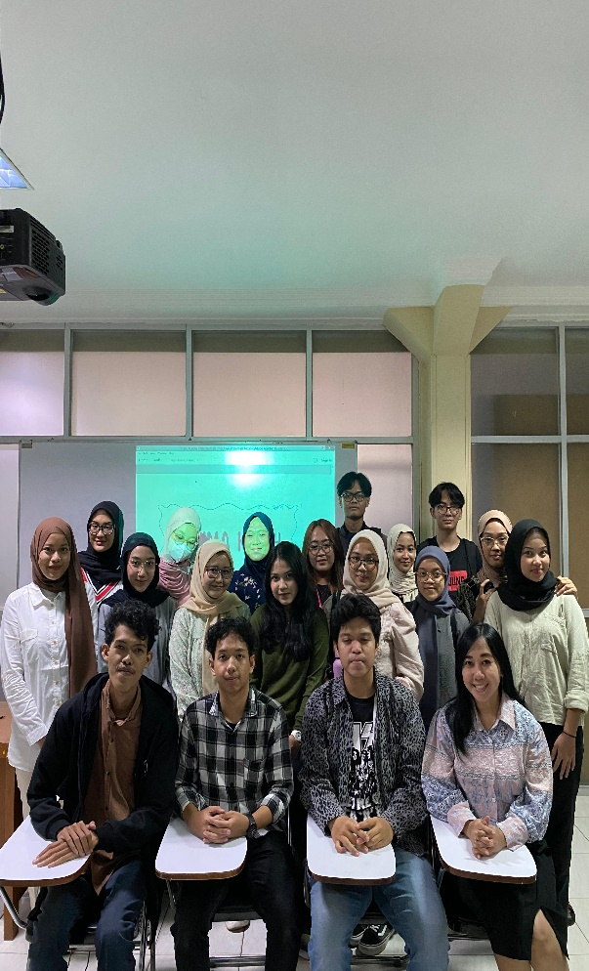

Gambar 3.
Penutupan Penyuluhan Mengelola Stres Dalam Meningkatkan Prestasi Belajar

Pada sesi terakhir, kami menutup acara penyuluhan Mengelola Stres Dalam Meningkatkan Prestasi Belajar dengan Mahasiswa Sekolah Tinggi Ilmu Ekonomi Indonesia Jakarta. Acara dilanjutkan dengan sesi foto bersama para peserta.

4. KESIMPULAN
Penyuluhan tentang pengelolaan stres di Sekolah Tinggi Ilmu Ekonomi Indonesia Jakarta menunjukkan bahwa stres tidak dikelola dengan baik dapat mengakibatkan mahasiswa tidak mencapai prestasi belajar yang optimal. Sumber stres pada mahasiswa biasanya berasal dari tekanan akademis, tuntutan waktu, serta masalah pribadi. Dengan pemahaman yang baik tentang cara mengelola stres, mahasiswa dapat lebih mudah menjaga keseimbangan emosional dan psikologis mereka, sehingga dapat lebih fokus dan produktif dalam belajar. Program penyuluhan ini memberikan edukasi mengenai strategi coping, seperti manajemen waktu, teknik relaksasi, serta dukungan sosial yang dapat membantu mengurangi stres. Untuk pengembangan program pengabdian pengelolaan stres ke depan, direncanakan kegiatan berkelanjutan yang mencakup pelatihan manajemen stres secara berkala, layanan konseling individu dan kelompok, serta pembentukan komunitas dukungan sosial di kampus. Integrasi materi manajemen stres dalam kurikulum dan pemanfaatan teknologi, seperti aplikasi panduan manajemen stres, juga akan dilakukan agar mahasiswa memiliki akses lebih mudah untuk mengatasi stres. Selain itu, evaluasi berkala terhadap efektivitas program akan diadakan untuk memastikan program ini terus memberikan dampak positif bagi kesejahteraan mental dan prestasi akademik mahasiswa.

DAFTAR PUSTAKA

Hawari, D. (2004). Manajemen Stres, Cemas, dan Depresi. Jakarta: Balai Penerbit FK UI.
Priyoto. (2014). Konsep Manajemen Stres. Nuha Medika: Yogyakarta
Puji Astuti, S. (2015). PENGARUH KEMAMPUAN AWAL DAN MINAT BELAJAR TERHADAP PRESTASI BELAJAR FISIKA. In Jurnal Formatif (Vol. 5, Issue 1).
R Haholongan, R Kananto, Z Zulkarnaini, Z Hafianah, R Subhan, F Sari, A C Ariel (2024).Analisis Pengembangan Organisasi Senat Mahasiswa Dengan Himpunan Mahasiswa SINERGI: Jurnal Riset Ilmiah 1 (3), 210-217
R Haholongan. (2018).Stres kerja, lingkungan kerja terhadap turnover intention perusahaan Jurnal Manajemen Indonesia 18 (1)
Riyani, Y., Politeknik, J. A., Pontianak, N., Ahmad, J., Pontianak, Y., & Koresponden, A. (2008) Faktor-faktor yang Mempengaruhi Prestasi Belajar Mahasiswa (Studi pada mahasiswa Jurusan Akuntansi Politeknik Negeri Pontianak).

Safitri, F. (2016). Pengaruh Motivasi dan Dukungan Keluarga terhadap Prestasi Belajar Mahasiswa Tingkat II Prodi D-III Kebidanan Universitas Ubudiyah Indonesia The Effect of Motivation and Family Support on Learning Achievement of D-III Product Level II Students of Ubudiyah Indonesia University. In Journal of Healthcare Technology and Medicine (Vol. 2, Issue 2).

Salsabila, A. (2020). FAKTOR-FAKTOR YANG MEMPENGARUHI PRESTASI BELAJAR SISWA SEKOLAH DASAR. In Jurnal Pendidikan dan Dakwah (Vol. 2). https://ejournal.stitpn.ac.id/index.php/pandawa

Seto, S. B., Wondo, M. T. S., & Mei, M. F. (2020). Hubungan Motivasi Terhadap Tingkat Stress Mahasiswa Dalam Menulis Tugas Akhir (Skripsi). Jurnal Basicedu, 4(3), 733–739. https://doi.org/10.31004/basicedu.v4i3.431

